**Homilie – Feest van Kruisverheffing 14.09.2025** *Numeri 21, 4-9 / Psalm 78 / Filippenzen 2, 6-11 / Johannes 3, 13-17*

Het feest van de Kruisverheffing, gevierd op 14 september, is op het eerste gezicht een merkwaardige liturgische viering. Wij vieren geen gebeurtenis uit het leven van Jezus of een feest van een heilige, maar de “verheffing” van het kruis zelf. Het kruis: instrument van marteling en schande, door de Romeinen bedacht om mensen niet alleen te doden maar ook te vernederen. En toch wordt juist dit kruis in de liturgie verheven als teken van redding, als troon van de verheerlijkte Christus, als teken van Gods liefde tot het uiterste. De drie lezingen van deze dag werpen licht op dit mysterie en helpen ons het kruis niet te beschouwen als een nederlaag, maar als bron van leven en verlossing.

De episode uit Numeri vormt een dramatische achtergrond. Het volk is onderweg uit de slavernij van Egypte, maar hun vertrouwen op God verdampt in de woestijn. Hun klachten zijn herkenbaar: *“Geen brood, geen water, en dit minderwaardige eten staat ons tegen.”* Het manna, ooit ervaren als geschenk van God, wordt nu afgedaan als minderwaardig. Achter de woorden klinkt ondankbaarheid, maar ook een diepe angst: de woestijn confronteert hen met honger, dorst en dood. In die crisis keert men zich tegen God.

Dan verschijnen de vurige slangen. Ze symboliseren zowel het kwaad dat de mens bedreigt als de gevolgen van ongeloof en zonde. Wie door een slang gebeten wordt, sterft. Maar in Gods barmhartigheid biedt Hij een weg tot genezing: Mozes moet een bronzen slang oprichten. Het volk dat opkijkt naar dit teken, blijft leven.

De paradox springt in het oog: een beeld van datgene wat dood veroorzaakt (de slang) wordt, door Gods gebod, een instrument van leven. Genezing komt niet uit eigen kracht of medisch middel, maar uit het gelovig opzien naar het teken dat God gegeven heeft.

Voor ons is dit een voorafbeelding van Christus aan het kruis. Zoals de Israëliet die in geloof opkeek naar de bronzen slang, zo vindt de christen leven door in geloof op te zien naar de gekruisigde Christus. In beide gevallen gaat het om een paradox: leven uit datgene wat dood lijkt.

De hymne uit de Filippenzenbrief, onze tweede lezing, behoort tot de oudste geloofsbelijdenissen van de Kerk. Met Palmzondag gebruiken we die lezing ook als geloofsbelijdenis. Paulus citeert een gezang dat wellicht in de liturgie van de eerste christenen werd gebruikt. Het beschrijft in krachtige poëtische taal de weg van Christus: van goddelijke majesteit naar de diepste vernedering, en van die vernedering naar de hoogste verhoging.

Christus heeft zich niet vastgeklampt aan zijn goddelijke status. Hij heeft zichzelf ontledigd en de gestalte van een slaaf aangenomen. Hij werd aan ons gelijk, een mens onder de mensen. En als mens heeft Hij zich vernederd, gehoorzaam tot in de dood, ja, tot de dood aan het kruis.

De reactie van God de Vader is verhoging: juist door die radicale gehoorzaamheid wordt Jezus verheven boven alle namen. Op het eerste gezicht lijkt het kruis slechts een vernedering; maar in Gods plan wordt dit het instrument waardoor Christus verheven wordt tot Heer van hemel en aarde.

Deze paradox – vernedering leidt tot verheffing – is een sleutel om het feest van vandaag te verstaan. Het kruis is geen eindpunt van mislukking, maar de weg naar de heerlijkheid van God.

In het evangelie hoorden we een gesprek van Jezus met Nicodemus, de farizeeër die in de nacht bij Hem komt. Jezus gebruikt de vergelijking met de bronzen slang in de woestijn: de Mensenzoon moet omhoog worden geheven, zodat ieder die gelooft eeuwig leven zal hebben.

Het *“omhoog geheven worden”* heeft bij Johannes een dubbele betekenis: fysiek omhoog geheven aan het kruis, en tegelijk verheven in heerlijkheid. Het kruis is bij Johannes geen plaats van louter lijden en schande, maar de plaats van openbaring: daar toont Jezus ten volle wie Hij is, de Zoon die in liefde gehoorzaam is aan de Vader, de Redder die zijn leven geeft voor de wereld.

Centraal staan hier de woorden van Jezus: *“Zozeer immers heeft God de wereld liefgehad dat Hij zijn eniggeboren Zoon heeft gegeven, opdat al wie in Hem gelooft, niet verloren zal gaan maar eeuwig leven zal hebben.”* Het kruis is dus bovenal het ultieme teken van Gods liefde. Niet de mens offert zich op om God gunstig te stemmen, maar God zelf geeft zijn Zoon, opdat wij leven zouden hebben.

Het kruis wordt zo een paradoxaal teken: instrument van dood, maar tegelijk bron van leven; symbool van vernedering, maar tegelijk teken van heerlijkheid; plaats van geweld en haat, maar tegelijk openbaring van liefde en vergeving.

Dit maakt het kruis ook tot een mysterie dat nooit volledig door de menselijke rede te bevatten is. Het vraagt om contemplatie, aanbidding, en steeds opnieuw: gelovig opzien.

Het feest van de Kruisverheffing ontstond in de vierde eeuw, toen in Jeruzalem de basiliek van het Heilig Graf werd ingewijd (14 september 335). Daarbij werd ook het kruis dat door Helena, de moeder van keizer Constantijn, gevonden zou zijn, plechtig vereerd. Sindsdien heeft dit feest zich verbreid in de Kerk.

In de liturgie van Goede Vrijdag knielen wij bij het kruis en vereren wij het als *“hout dat het leven draagt”*. In het kruisteken dat wij maken bij ons gebed, in de liturgie of bij het zegenen, erkennen wij steeds opnieuw dat dit teken ons leven bepaalt.

Het feest van vandaag nodigt uit om ons eigen kruis niet te verloochenen, maar te verbinden met dat van Christus. In de praktijk betekent het dat wij er daadwerkelijk zijn voor anderen, door te proberen het kruis van onze naasten lichter te maken. Wij zijn Gods ogen, Gods handen, Gods voeten, Gods hart en Gods gezicht. Amen.

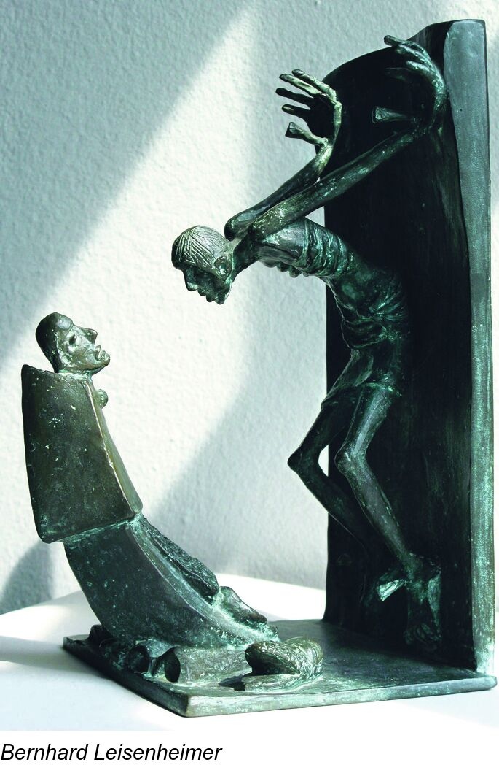

***Afbeelding:*** *‘De bisschop en de Gekruisigde’, sculptuur van Josef Baron (1920-2020), Unna-Hemmerde (Noordrijn-Westfalen)*

*Jan Verheyen – Lier.   
Feest Kruisverheffing – 14.09.2025*